Na een geannuleerde editie in 2020 en 4 jaar afwezigheid wegens de COVID-19 pandemie, keert de Carrefour International du Bois van 1 t/m 3 juni 2022 terug in Nantes. De Carrefour du Bois wordt georganiseerd door de vakorganisatie Fibois Pays de la Loire.

Persbericht, maart 2022

Nieuwe voorzitter, nieuwe perspectieven:

De Carrefour International du Bois viert haar 30ste verjaardag van 1 t/m 3 juni 2022

In 2022 viert dit Europese evenement, dat uniek is in Europa, bovendien haar 30ste verjaardag. Dit is voor Jean Piveteau, de nieuwe voorzitter van de Carrefour International du Bois na Pierre Piveteau, voorzitter van de beurs sinds 1992, de gelegenheid om zijn verwachtingen en ambities voor deze editie toe te lichten. De Carrefour International du Bois is, gezien de buitengewone context waarin de hele houtindustrie momenteel verkeert (toename van de wereldwijde vraag naar hout, spanningen op de markten, enz.), meer dan ooit een must als ontmoetings- en uitwisselingsplaats van talrijke spelers rond alle thema's in de houtbranche.

JEAN PIVETEAU, NIEUWE VOORZITTER VAN DE CARREFOUR INTERNATIONAL DU BOIS
In oktober 2021 nam Jean Piveteau het stokje over van Pierre Piveteau als voorzitter van de Carrefour International du Bois. Hij zat op 26 oktober het eerste bestuurscomité voor. "Deze beurs is een essentieel hulpmiddel voor de industrie. Mijn broer Pierre Piveteau richtte het in 1992 op binnen FIBOIS Pays de Loire, gesteund door het interprofessioneel samenwerkingsverband met de haven van Nantes. Het idee was om een hulpmiddel te bieden om bedrijven in de houtsector een plek te geven waar ze hun producten en knowhow konden presenteren. Al heel snel was deze beurs zo'n succes dat deze een internationale dimensie kreeg, zowel bij de exposanten als bij de bezoekers", vertelt Jean Piveteau.

HERVATTING VAN DE HANDEL IN EEN NIEUWE CONTEXT VOOR DE HELE HOUTINDUSTRIE

Met een recordaantal bezoekers van 11.500 en 563 exposanten was de editie 2018 van de Carrefour International du Bois een waar succes. En hoewel dit tweejaarlijkse evenement een onderbreking van vier jaar heeft gehad - een primeur - verloopt de verkoop van de stands met vier maanden voor het evenement zeer hoopgevend: "Uit het succes van de verkoop van de stands blijkt het enthousiasme van de exposanten om elkaar weer te ontmoeten", licht Jean Piveteau toe. Het evenement is voor alle vakmensen dé gelegenheid om het contact met elkaar en met de bezoekers te hervatten, en ook om de balans op te maken van de afgelopen vier jaar - die hun portie veranderingen in de houtindustrie hebben meegebracht. Sinds de vorige editie heeft de houttoepassing immers sprongen gemaakt in alle bedrijfssectoren en in het dagelijks leven.
Volgens Jean Piveteau is dit te verklaren door een algemeen besef dat houtmaterialen gunstig inspelen op de huidige, en noodzakelijke, energietransitie: "De 16e editie van de Carrefour International du Bois is op zijn beurt ook dé gelegenheid om aan de toekomst te bouwen in het licht van de wereldwijde toename van de vraag naar hout. Deze beurs is de unieke en ideale ontmoetingsplaats voor houtgebruikers, fabrikanten, ondernemers, verwerkers, instellingen en distributeurs, om oplossingen te vinden voor al hun behoeften.

De Carrefour vormt echt een niet-te-missen ontmoetingsplaats waar professionals ideeën en vooruitzichten met elkaar kunnen uitwisselen. Tegelijk is het ook het moment bij uitstek voor bezoekers om hun voorraden te verzekeren.

1/2

KERNTHEMA'S DIE CENTRAAL STAAN OP HET PROGRAMMA

De 2022-editie van de Carrefour International du Bois zal het thema grondstoffen tot een van haar prioriteiten maken tijdens de conferentiesessies. Voor Jean Piveteau zijn de uitdagingen heel duidelijk: "De sector moet de gebruikers van houtmateriaal geruststellen: er is hout in de bossen. Elk jaar wordt slechts 80% van de biologische groei van het Franse bos geoogst. Geconfronteerd met een sterke marktvraag moet ons land laten zien dat het in staat is te her-industrialiseren en te investeren in verwerkingsinstallaties: het herstelplan van de regering moet hiertoe een belangrijke bijdrage leveren. De voorzitter van de beurs voegt eraan toe dat de spelers in de houtindustrie zich mobiliseren via een Manifest dat de kandidaten voor de Franse presidentsverkiezingen wil oproepen tot het indienen van 23 concrete voorstellen om de belangen van de industrie en de voordelen van houtmaterialen te verdedigen.

De organisatoren van de beurs bieden ook drie nieuwe conferentieformats aan: long-form ronde tafels, tv-set conferenties en pitchformats in het innovatieforum van Hal 1.

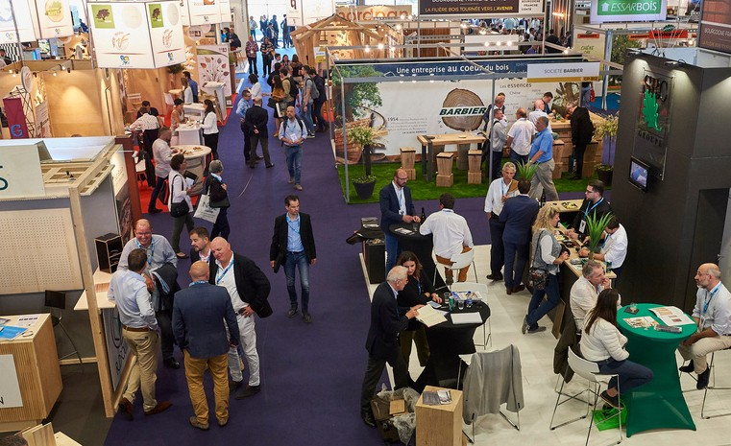
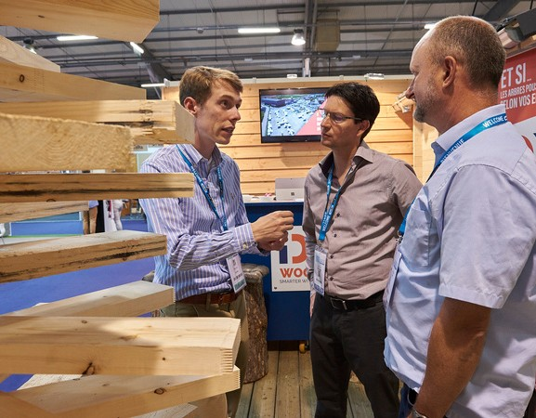

CIJFERS VAN DE 2018-EDITIE

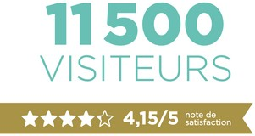
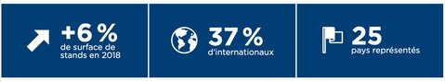
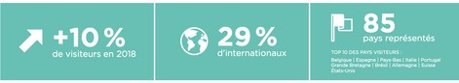

Over de Carrefour International du Bois

Met 85 vertegenwoordigde landen, waaronder 37% internationale exposanten en 29% internationale bezoekers, is de Carrefour du Bois het belangrijkste evenement voor de houtsector. Als enige evenement van deze omvang dat wordt georganiseerd door en voor professionals en niet door een particuliere organisatie, krijgt deze vakbeurs ook de steun van France Bois Forêt (nationale branchevereniging van de bos- en houtsector) evenals van alle federaties, organisaties en vakbonden die met bossen en hout te maken hebben.

Voor meer informatie kunnen geïnteresseerden terecht op de website www.timbershow.com. Voor vragen kan ook contact opgenomen worden met de Nederlandse vertegenwoordiging, Promosalons Nederland, T. 020 4620020, E. netherlands@promosalons.com

-----------------------------------------------------------------------------------

Noot voor de redactie:
De Carrefour International du Bois wordt in Nederland vertegenwoordigd door Promosalons Nederland.
Voor meer (pers) informatie kunt u contact opnemen met Promosalons Nederland, Suikersilo-Oost 13, 1165 MS Halfweg Amsterdam, tel. 020-4620020,
E-mail netherlands@promosalons.com Contactpersonen: Coen Rosdorff en Martha Elsdijk.
In de rubriek www.timbershow.com/presse/ kunt u terecht voor het downloaden van laatste persberichten en foto’s.

